**微信小程序**

**认识：**用来开发移动应用app(要求不完全依赖于系统)

准备工作

**Step1**打开链接<https://mp.weixin.qq.com>注册并绑定管理员账号

**Step2**在微信公众平台开发中下载开发工具下载并打开

**Step3**打开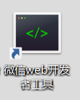,并用刚才绑定的管理员微信扫码登录

**Step4** 点击新建项目(输入AppID,项目名称,项目目录)

以下是新建项目的目录结构

